Oceń złożoność średnią i pesymistyczną wyszukiwania liniowego i binarnego

1. Wyszukiwanie liniowe ocena złożoności pesymistycznej

Implementacja metody obliczającej wyszukiwanie liniowe bez instrumentacji:

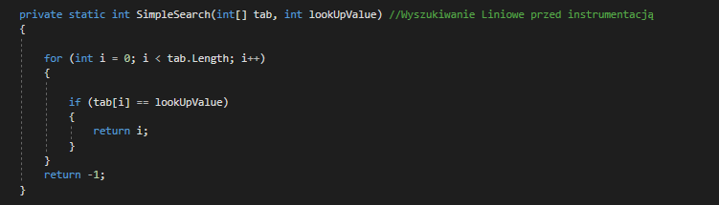

Implementacja metody obliczającej wyszukiwanie liniowe z instrumentacją:

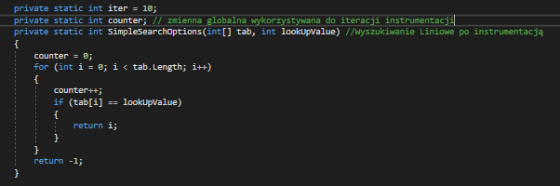

* Metoda main wyszukiwania liniowego w ocenie złożoności pesymistycznej:

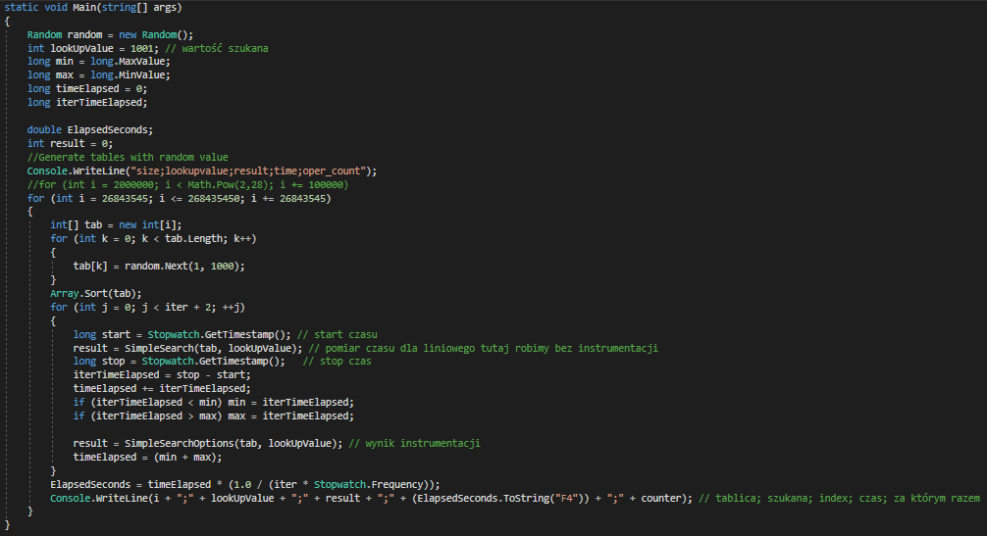

1. Zebrane dane podczas instrumentacji:

W eksperymencie wykorzystałem 10 punktów pomiarowych

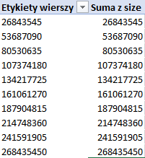

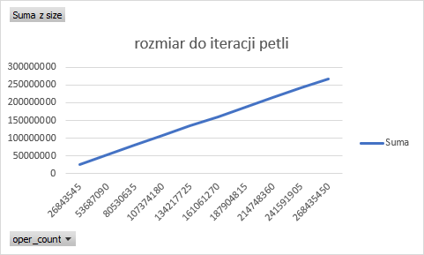

1. Zebrane dane podczas pomiaru czasu:

W eksperymencie wykorzystałem 10 punktów pomiarowych

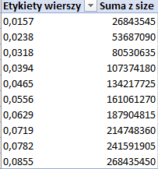

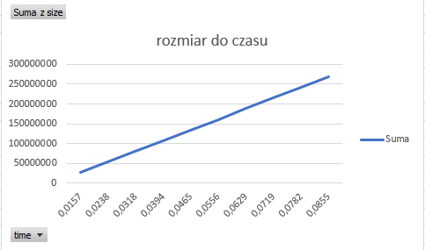

1. Wyszukiwanie liniowe ocena złożoności średniej:

Implementacja metody obliczającej wyszukiwanie liniowe bez instrumentacji:

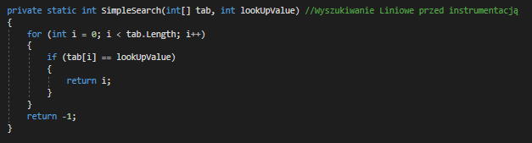

Implementacja metody obliczającej wyszukiwanie liniowe z instrumentacją:

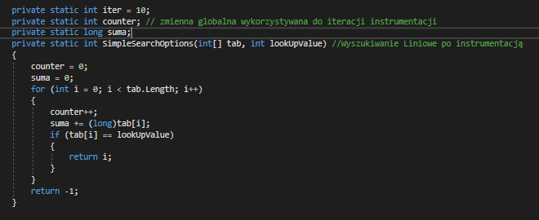

* Metoda main wyszukiwania liniowego w ocenie złożoności średniej:

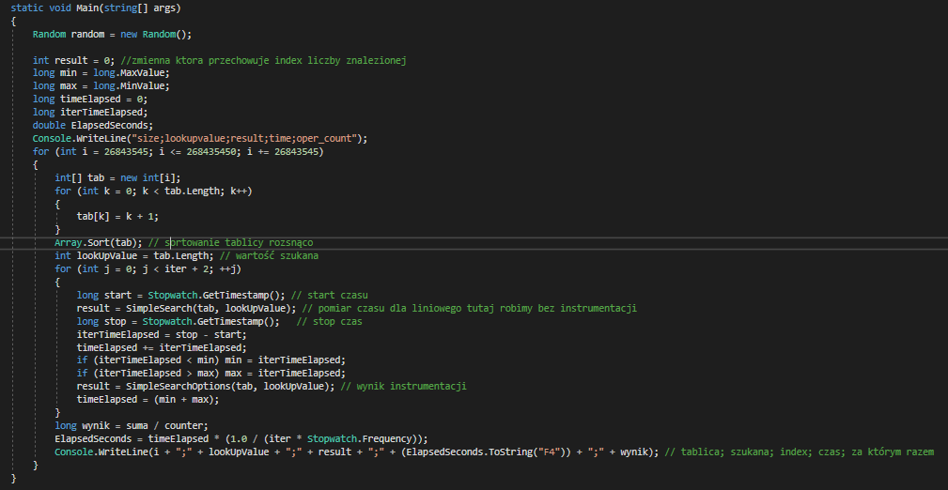

1. Zebrane dane podczas instrumentacji:

W eksperymencie wykorzystałem 10 punktów pomiarowych

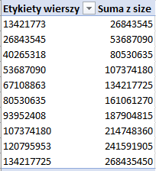

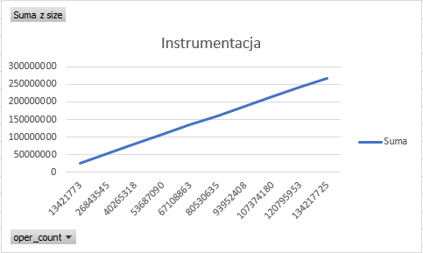

1. Zebrane dane podczas pomiaru czasu:

W eksperymencie wykorzystałem 10 punktów pomiarowych

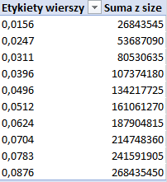

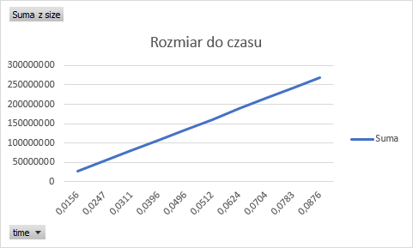

1. Wyszukiwanie binarne ocena złożoności pesymistycznej

Implementacja metody obliczającej wyszukiwanie binarne bez instrumentacji:

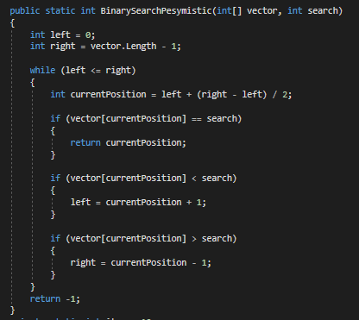

Implementacja metody obliczającej wyszukiwanie binarne z instrumentacją:

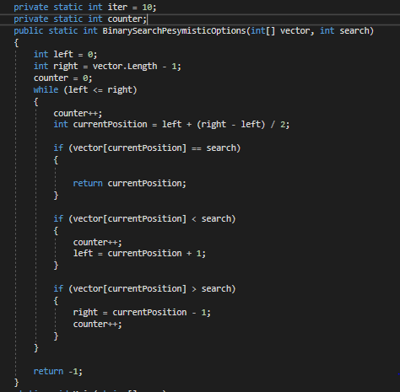

* Metoda main wyszukiwania binarnego w ocenie złożoności pesymistycznej:

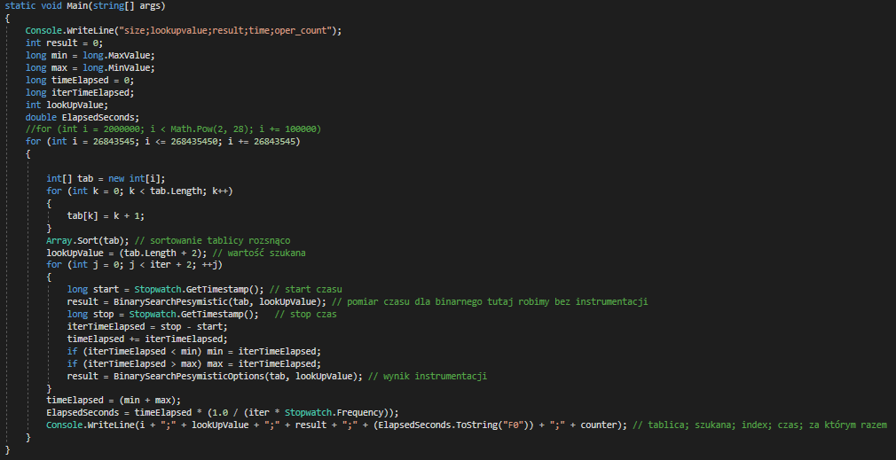

1. Zebrane dane podczas instrumentacji:

W eksperymencie wykorzystałem 10 punktów pomiarowych

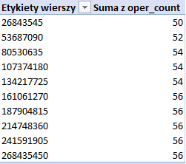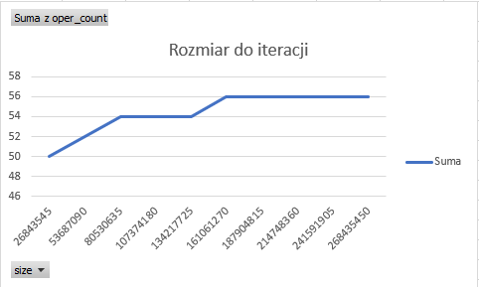

1. Zebrane dane podczas pomiaru czasu:

W eksperymencie wykorzystałem 10 punktów pomiarowych

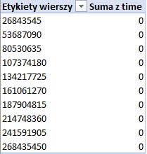

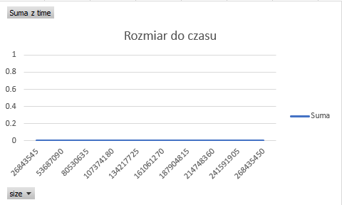

1. Wyszukiwanie binarne ocena złożoności średniej

Implementacja metody obliczającej wyszukiwanie binarne bez instrumentacji:

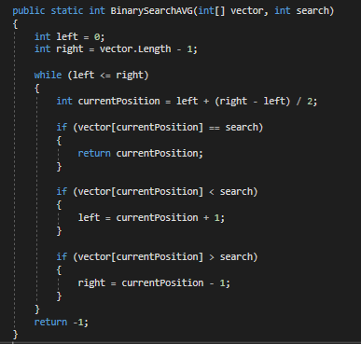

Implementacja metody obliczającej wyszukiwanie binarne z instrumentacją:

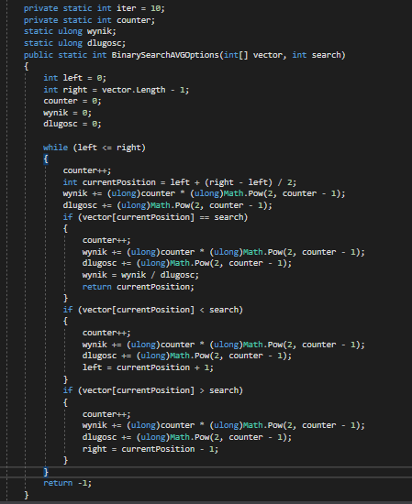

* Metoda main wyszukiwania binarnego w ocenie złożoności średniej:

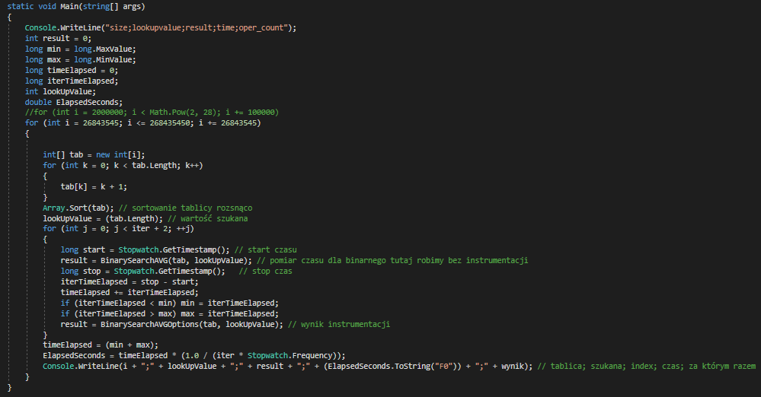

1. Zebrane dane podczas instrumentacji:

W eksperymencie wykorzystałem 10 punktów pomiarowych

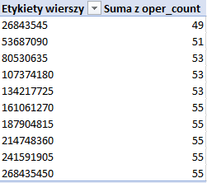

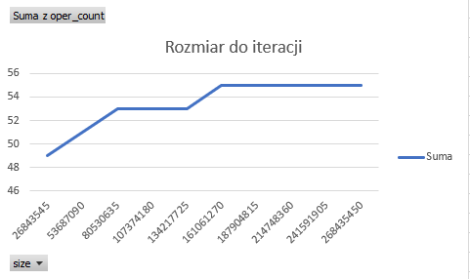

1. Zebrane dane podczas pomiaru czasu:

W eksperymencie wykorzystałem 10 punktów pomiarowych

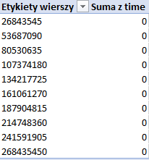

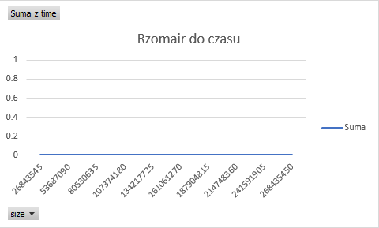

Eksperymenty zostały przeprowadzone na komputerze wyposażonym w procesor Intel Core i7-5600U, w Visual Studio 2017.

Podsumowanie badań:

- wyszukiwanie binarne jest dużo szybsze niż wyszukiwanie liniowe

- w wyszukiwaniu liniowym średni czas nie zmienia się za bardzo stosunku do czasu pesymistycznego,

natomiast różnicę można zauważyć w instrumentacji

- w wyszukiwaniu binarnym średni czas jest identyczny w stosunku do pesymistycznego,

natomiast różnica w instrumentacji jest minimalna.